INFORME ANATOMOPATOLOGICO - CASO-004
Documento sintetico de demostracion.

Material Remitido
Tres cilindros de biopsia estereotaxica, region frontal derecha.

Descripcion Microscopica
Material escaso, constituido por tejido glial con aumento de la celularidad
y atipia nuclear moderada. Se identifican algunas figuras mitoticas.
El material resulta insuficiente para una evaluacion completa de la
presencia de necrosis y de proliferacion microvascular, elementos
necesarios para la graduacion histologica definitiva.

Inmunohistoquimica

Observacion Sobre Estudios Complementarios
El estudio de metilacion del promotor de MGMT no resulta valorable por
material insuficiente. Se solicita nueva muestra o, en su defecto,
interpretacion en el contexto clinico radiologico.

Diagnostico
Glioma difuso de alto grado. Se sugiere ampliar estudios moleculares para
tipificacion definitiva conforme a la clasificacion de la OMS, quinta
edicion, 2021.
mayor de 55 anios, en ausencia de otros hallazgos, orienta a glioma IDH
wild-type, si bien la confirmacion requiere secuenciacion.

Resumen de determinaciones
Determinacion | Resultado
Longitud conjunta aproximada | 1,2 cm.
GFAP | positivo.
IDH1 R132H | negativo.
ATRX | expresion nuclear conservada.
Ki-67 | indice proliferativo aproximado del 18%.
Nota | la negatividad de IDH1 R132H por inmunohistoquimica en un paciente

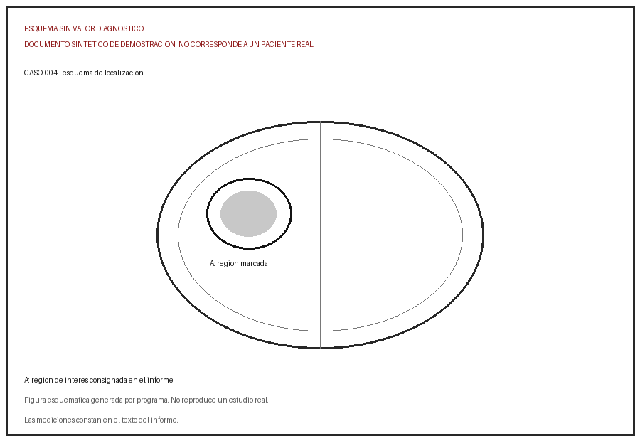
Figura esquematica sin valor diagnostico.

